ALBUM A LIRE
NIVEAU 1
album | résumé | lien
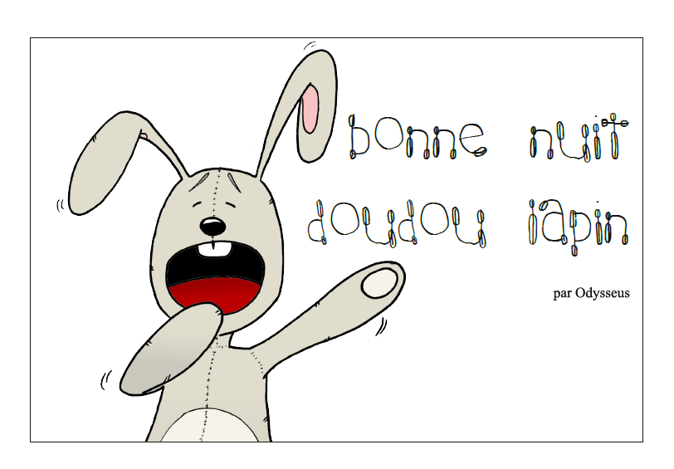 | Doudou lapin a sommeil. | https://litterature-jeunesse-libre.fr/bbs/titles/17
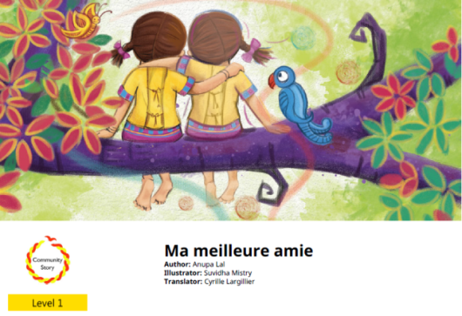 | Veux-tu avoir un ami? Lis ce livre et tu pourras voir que tu as déjà un ami très spécial ! | https://litterature-jeunesse-libre.fr/bbs/titles/248
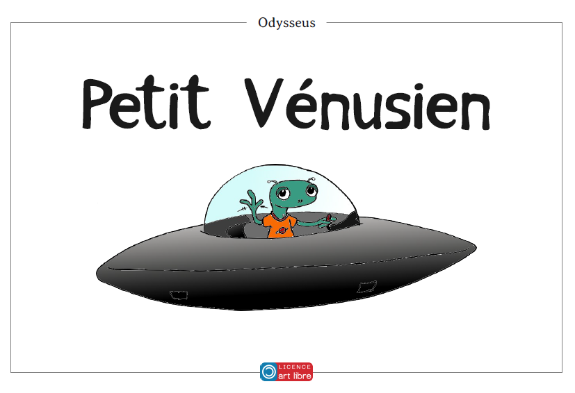 | Quelle est la première chose que recherche un extraterrestre lorqu'il débarque sur notre planète ? | https://litterature-jeunesse-libre.fr/bbs/titles/24
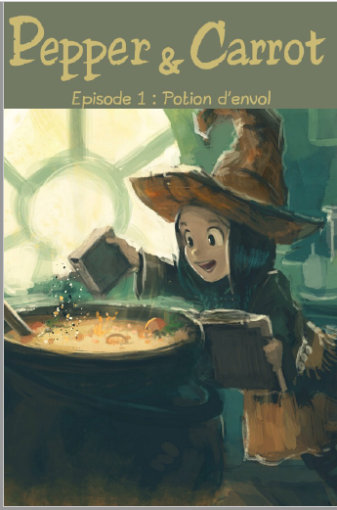 | Une bande dessinée qui raconte les aventures d’une petite sorcière Pepper et de Carott son fidèle chat.  Carrot, le chat, voudrait bien tomber dans la marmite de potion préparée par sa maitresse, Pepper. | https://litterature-jeunesse-libre.fr/bbs/titles/50
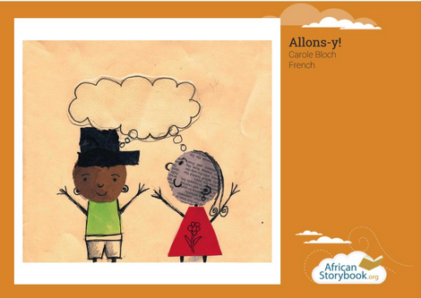 | Sentir toucher voir entendre.Vivons des expériences ! | https://litterature-jeunesse-libre.fr/bbs/titles/112
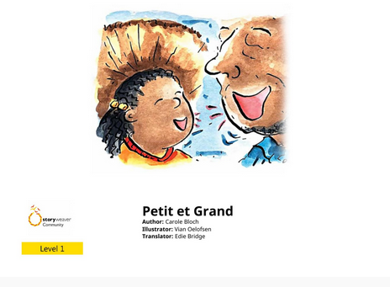 | Un livre simple sur ce qui est petit et ce qui est grand. | https://litterature-jeunesse-libre.fr/bbs/titles/857
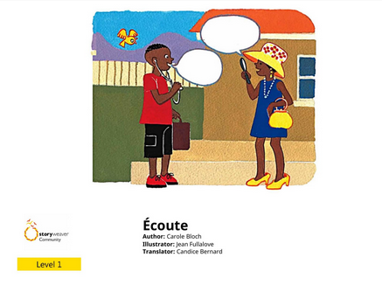 | Écoute les nombreux sons que les animaux et les humains font. | https://litterature-jeunesse-libre.fr/bbs/titles/815

NIVEAU 2
album | résumé | lien
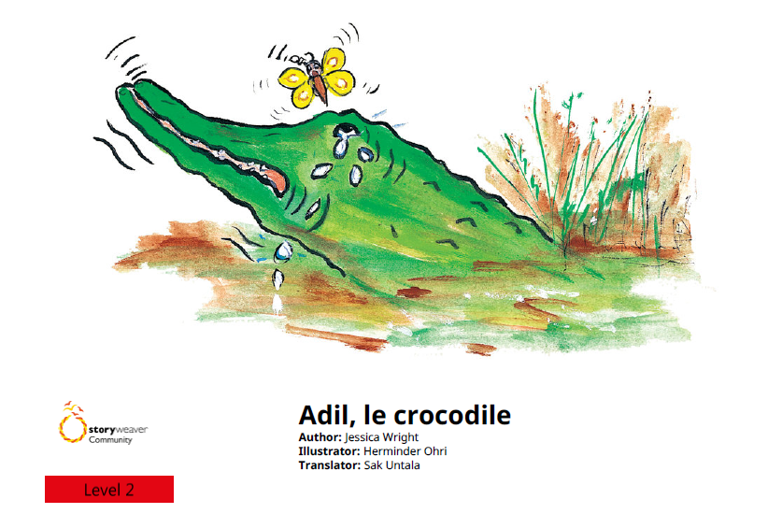 | Adil le crocodile veut se faire des amis. Mais ce n’est pas facile quand on est un crocodile… | https://litterature-jeunesse-libre.fr/bbs/titles/612
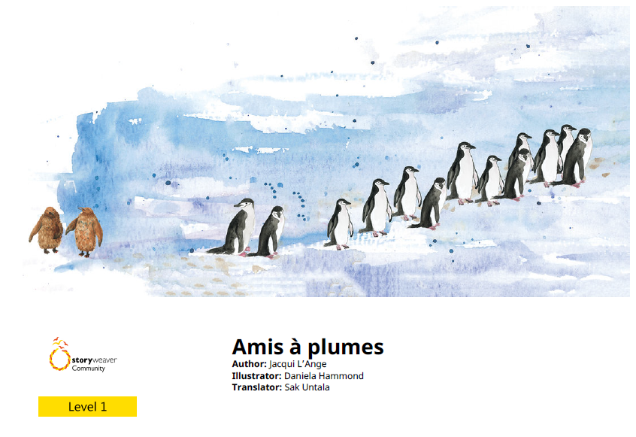 | Allons à la découverte des manchots | https://litterature-jeunesse-libre.fr/bbs/titles/742
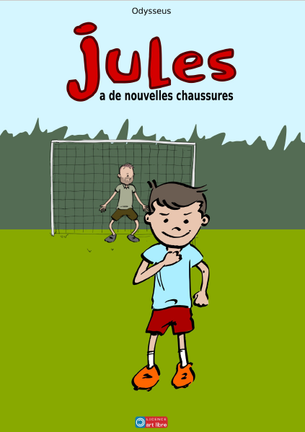 | Jules a des nouvelles chaussures de foot. C’est sûr il va marquer plein de pénalty ! | https://litterature-jeunesse-libre.fr/bbs/titles/1110
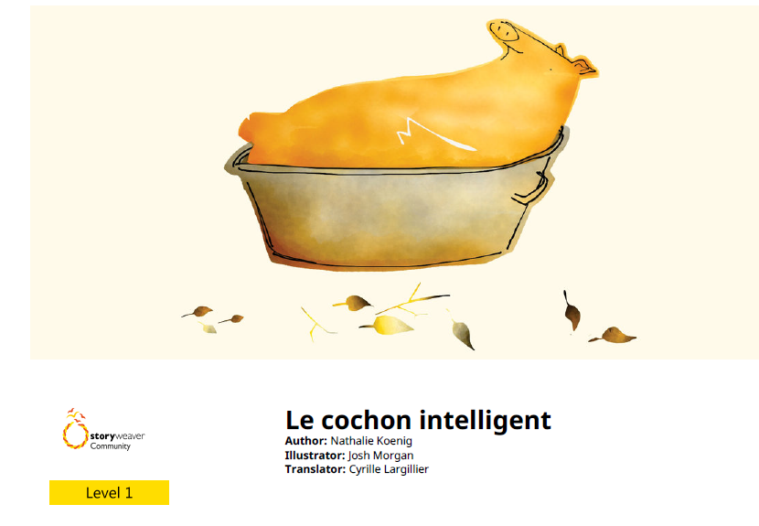 | Pigounet c’est mon cochon. Il est très intelligent. Mais ce matin il n’est plus là. Où est-il passé ? | https://litterature-jeunesse-libre.fr/bbs/titles/701
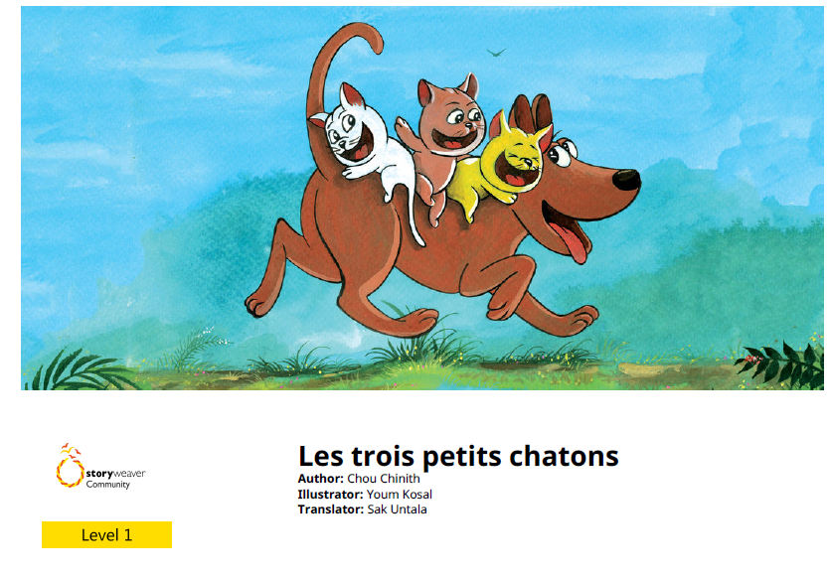 | Trois petits chatons ont très peur des chiens. Un gros chien  veut juste jouer avec eux. Les chatons s’enfuient en courant. Vont-ils réussir à devenir amis ? | https://litterature-jeunesse-libre.fr/bbs/titles/874
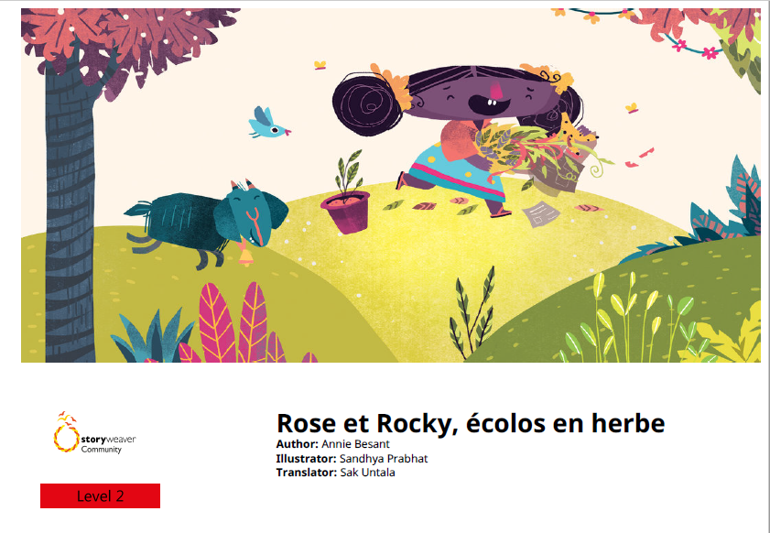 | Rose a une recette pour transformer les déchets en nourriture pour les plantes. Viens faire sa connaissance, ainsi que celle de la chèvre Rocky dans cette petite histoire sur la fabrication du compost. | https://litterature-jeunesse-libre.fr/bbs/titles/744
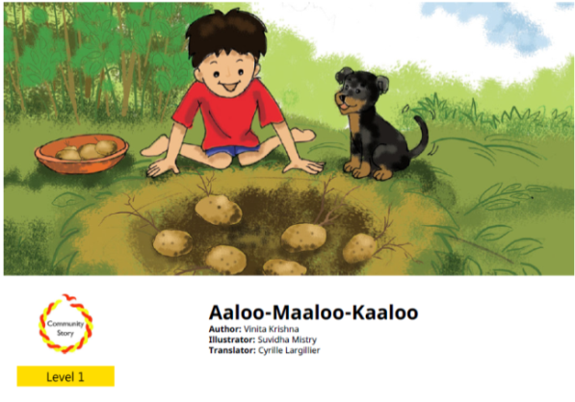 | Un jour, Maloo part chercher des pommes de terre mais il n'en trouve aucune. Kaloo son chien l'aide alors à découvrir les pommes de terre cachées. | https://litterature-jeunesse-libre.fr/bbs/titles/260
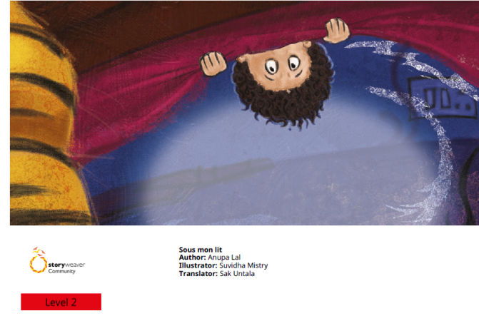 | Parfois, de drôles de choses se cachent sous mon lit. Tu veux savoir ce que j'y ai découvert l'autre nuit | https://litterature-jeunesse-libre.fr/bbs/titles/379
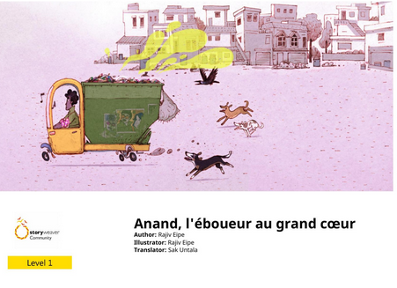 | Viens faire la connaissance d'Anand l’éboueur! Il aime conduire et rencontrer de nouvelles personnes. Il aime la musique. Il aime que les rues soient belles. Bref, il est génial ! | https://litterature-jeunesse-libre.fr/bbs/titles/942

NIVEAU 3
album | résumé | lien
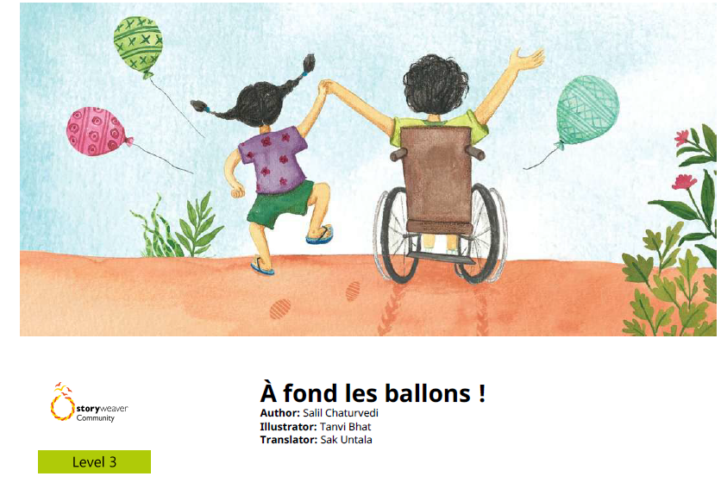 | Découvre les aventures de Durva et de son frère en fauteuil roulant. | https://litterature-jeunesse-libre.fr/bbs/titles/957
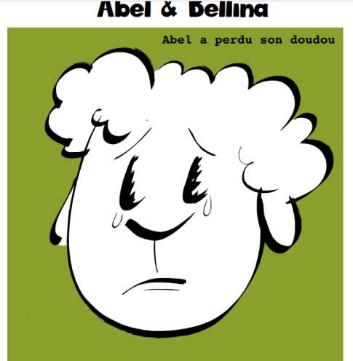 | Découvre les aventures d’Abel et bellina un petit mouton très attachant !  Abel a perdu son Doudou. Il est triste. Heureusement sa sœur Bellina va l’aider à le retrouver. | https://litterature-jeunesse-libre.fr/bbs/titles/2
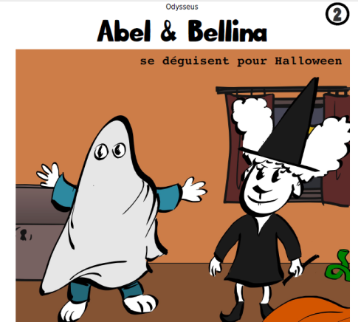 | Abel et Bellina se déguisent pour Halloween. | https://litterature-jeunesse-libre.fr/bbs/titles/3
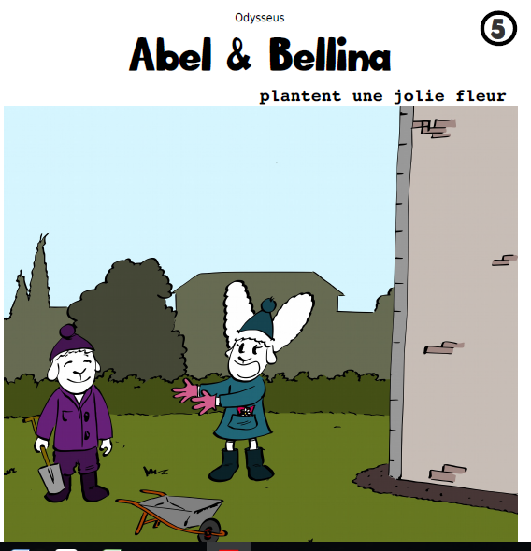 | Abel et Bellina plantent des graines que leur maman leur a données. | https://litterature-jeunesse-libre.fr/bbs/titles/6
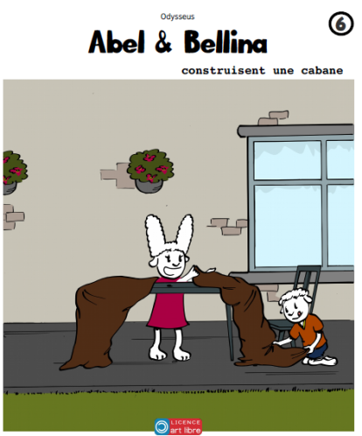 | Abel et Bellina décident de construire une cabane. Mais ce n’est pas si facile… | https://litterature-jeunesse-libre.fr/bbs/titles/7
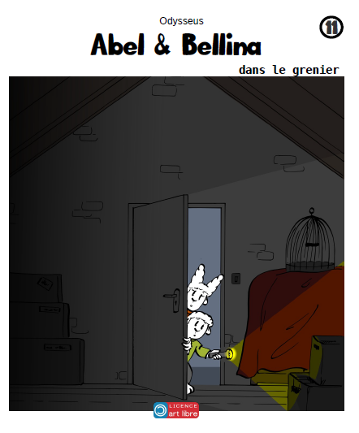 | Ils vont à redécouvrir leurs souvenirs dans leur grenier et vont avoir un peu peur… | https://litterature-jeunesse-libre.fr/bbs/titles/1105
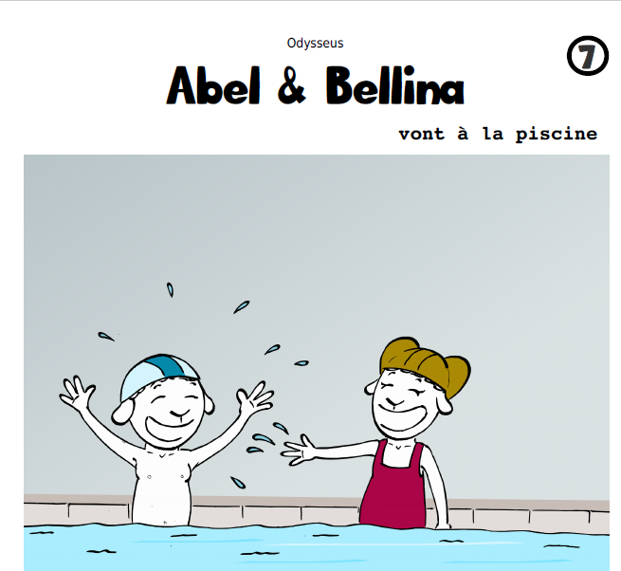 | Abel et Bellina vont à la piscine. | https://litterature-jeunesse-libre.fr/bbs/titles/268
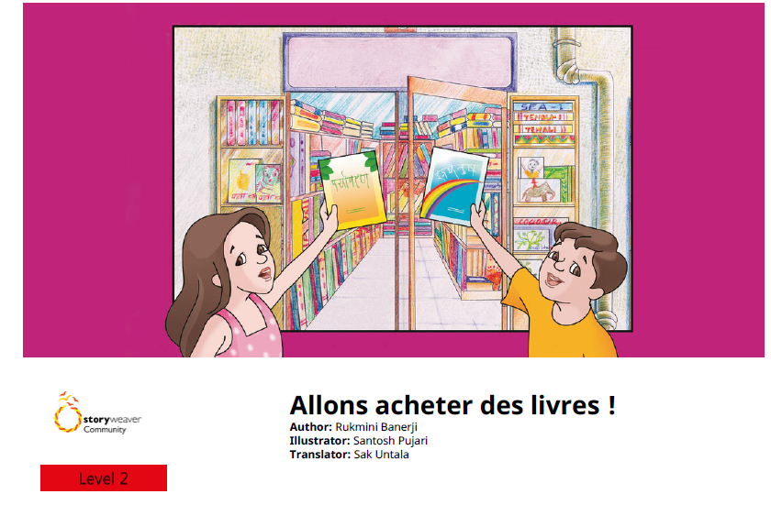 | Allez à la librairie c’est tellement bien ! Et lire plein de livres avec son grand-père quel bonheur! | https://litterature-jeunesse-libre.fr/bbs/titles/482
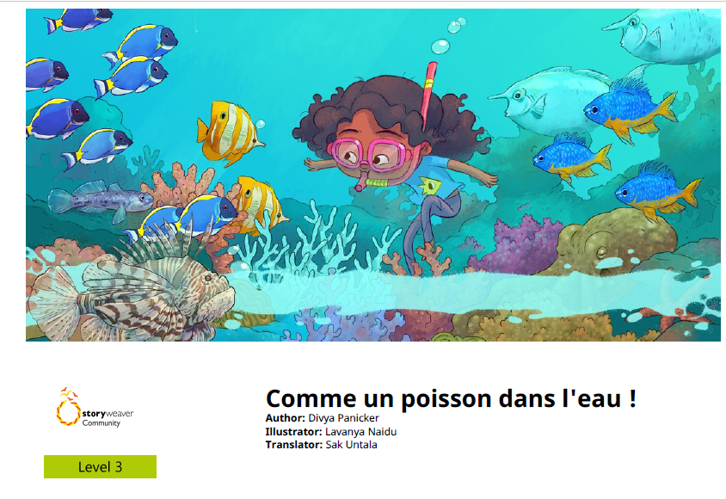 | Razia va faire de la plonger. Elle va découvrir pleins d’animaux marins. | https://litterature-jeunesse-libre.fr/bbs/titles/1079
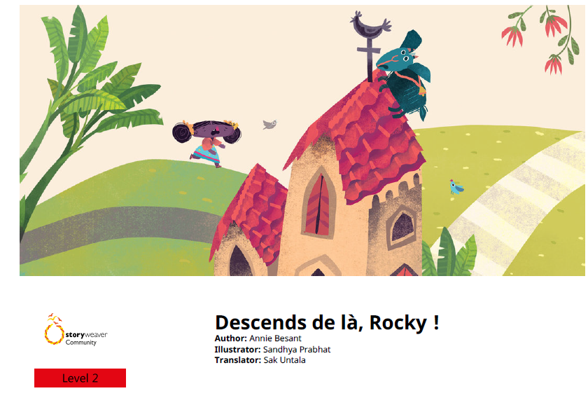 | Mais comment la chèvre Rocky est monté tout là haut ? Maintenant il faut la faire descendre ! Comment va faire Rose ? | https://litterature-jeunesse-libre.fr/bbs/titles/798
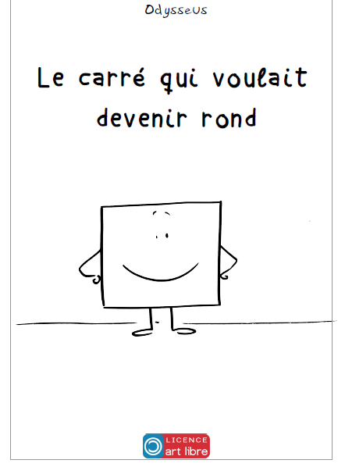 | Hervé, le carré, a beaucoup d’imagination surtout quand il veut séduire celle qu’il aime ! | https://litterature-jeunesse-libre.fr/bbs/titles/8
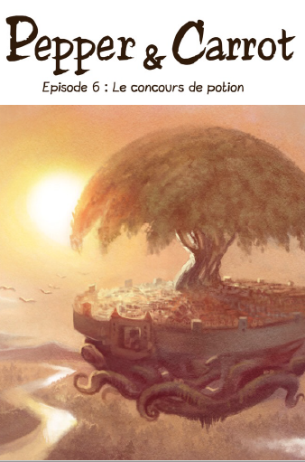 | Une bande dessinée qui raconte les aventures d’une petite sorcière Pepper et de Carott son fidèle chat.  Le grand jour du concours de potion est arrivé ! | https://litterature-jeunesse-libre.fr/bbs/titles/55
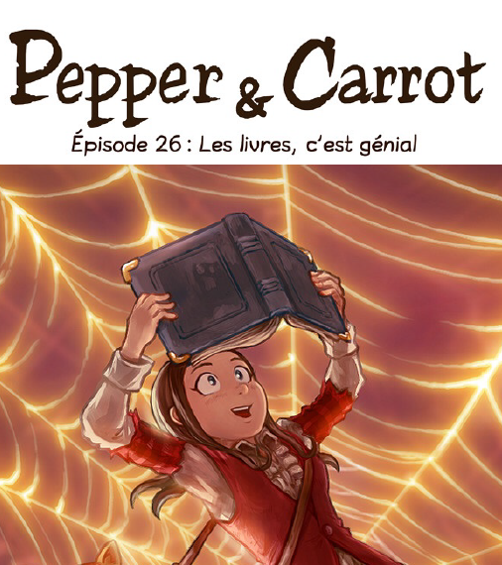 | Pepper découvre un vieux livre très rare d’un aventurier ! | https://litterature-jeunesse-libre.fr/bbs/titles/691
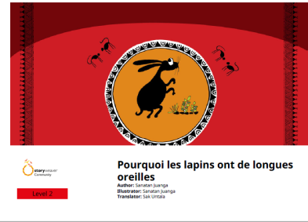 | Les lapins n'ont pas toujours eu des petites queues et des longues oreilles. Ils sont devenus comme ça à cause d'un crabe. Mais si ! | https://litterature-jeunesse-libre.fr/bbs/titles/463
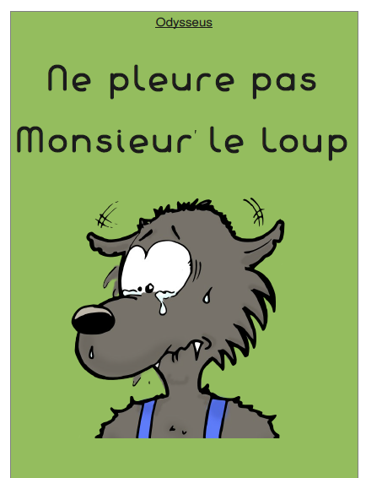 | Le loup aimerait bien se faire des amis. En chemin il rencontre Perrine. Est-ce qu’il va la manger comme dans l’histoire du Chaperon rouge ? Si vous voulez le savoir lisez cette histoire. | https://litterature-jeunesse-libre.fr/bbs/titles/18
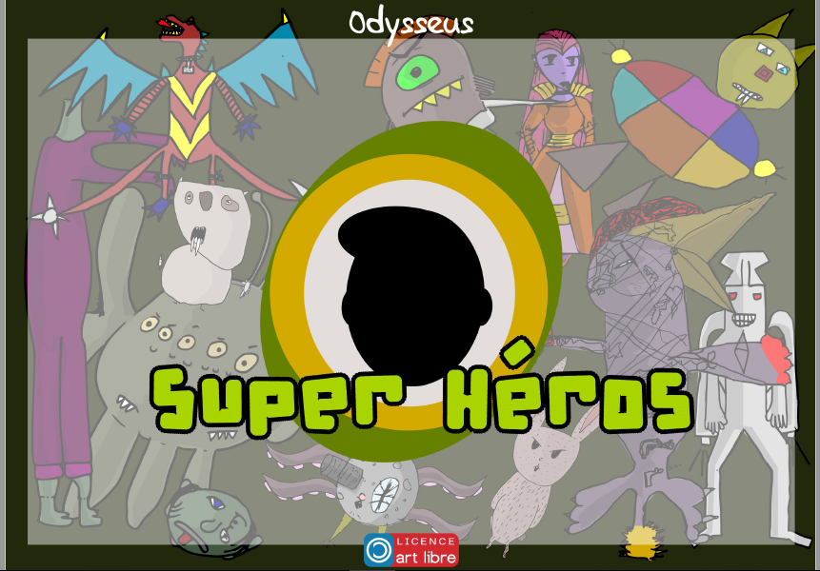 | Rêver... car il n'y a de plus belles aventures à vivre que celles où tout y est permis, où l'impossible devient réalisable , où l'imaginaire d'aujourd'hui peut  devenir la réalité de demain... | https://litterature-jeunesse-libre.fr/bbs/titles/19
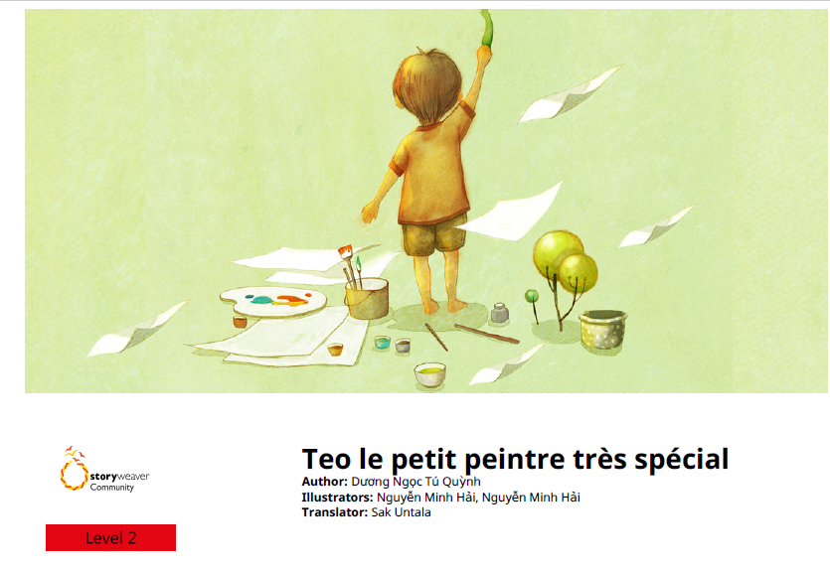 | Il manque des doigts à la main droite de Teo. Mais cela ne l'empêche pas d'adorer peindre et d'espérer pouvoir devenir artiste peindre un jour. Arrivera-t-il à réaliser son rêve ? | https://litterature-jeunesse-libre.fr/bbs/titles/913

